Vedlegg

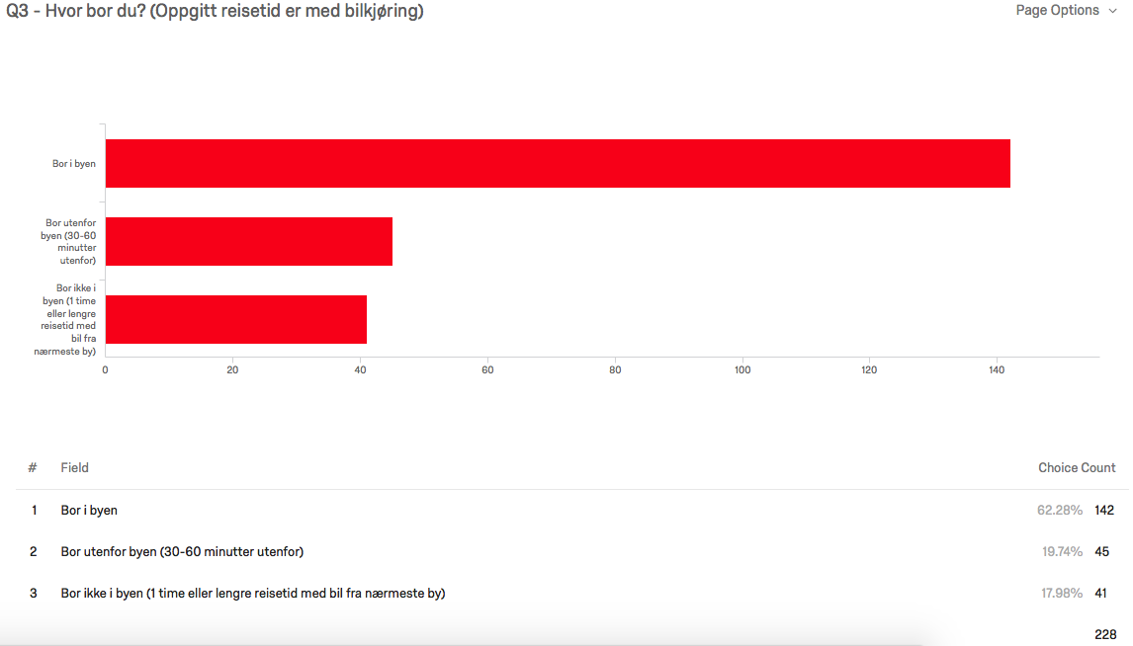
Vedlegg 1.

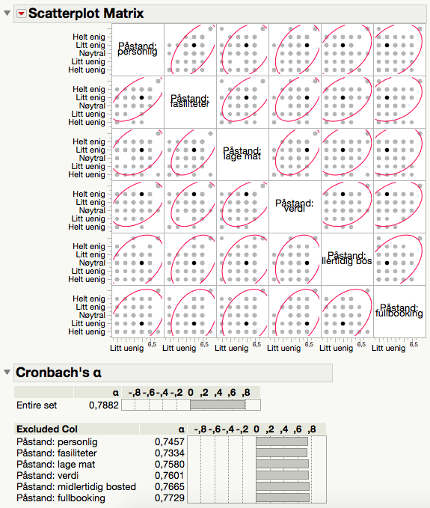
Vedlegg 2.

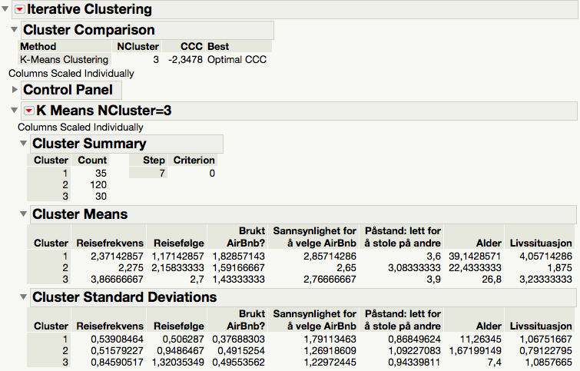

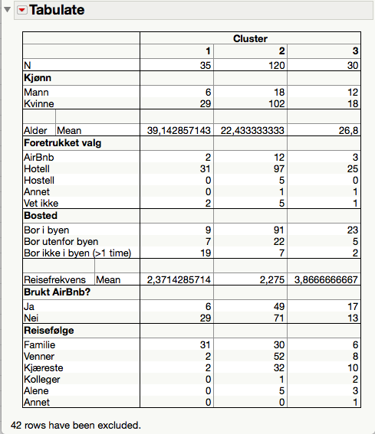
Vedlegg 3.
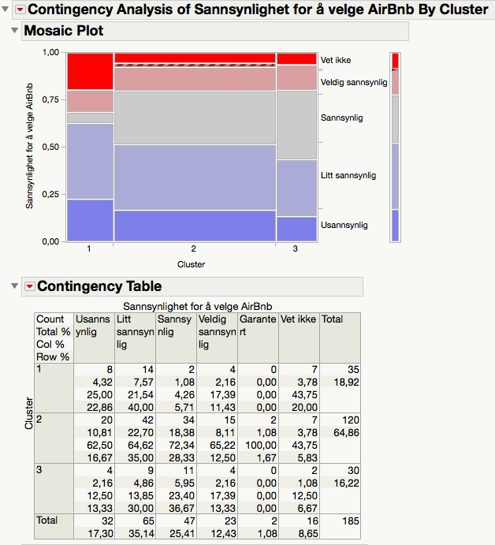
Vedlegg 4.

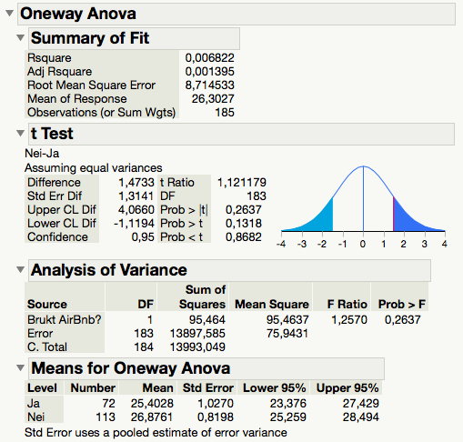
Vedlegg 5

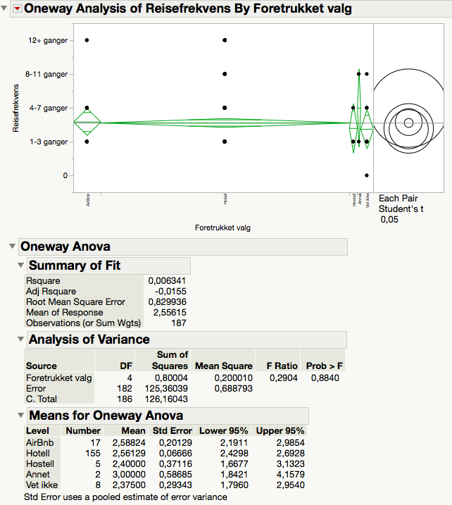
Vedlegg 6 – del 1.
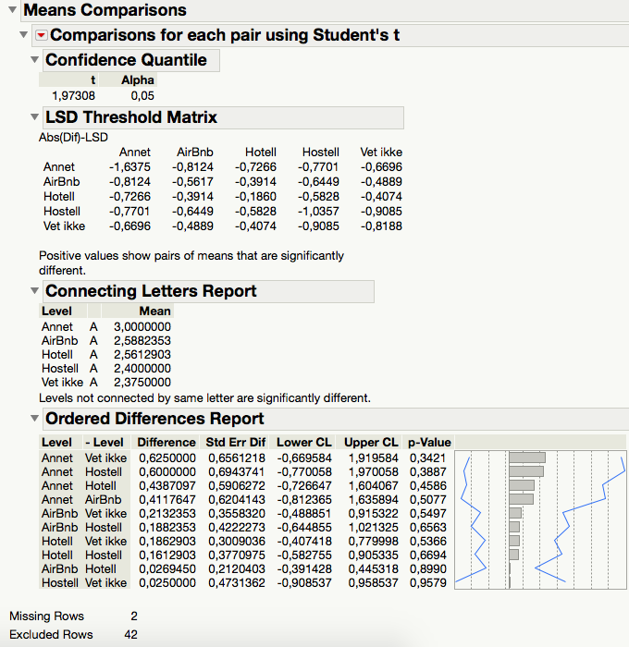
Vedlegg 6 – del 2.

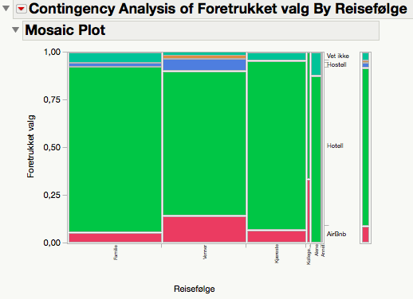

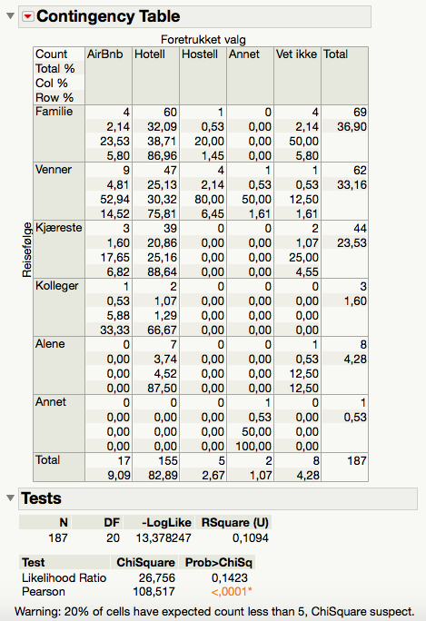
Vedlegg 7.

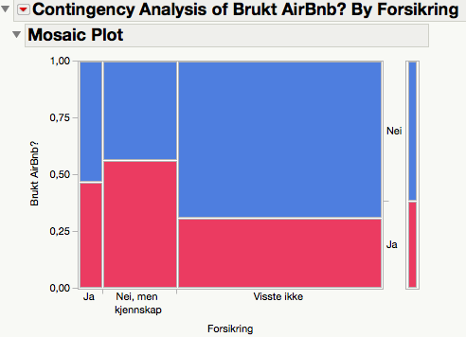

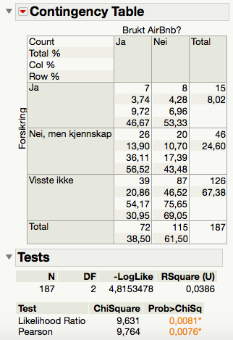
Vedlegg 8.
Vedlegg 9: Studieguide - fokusgrupper
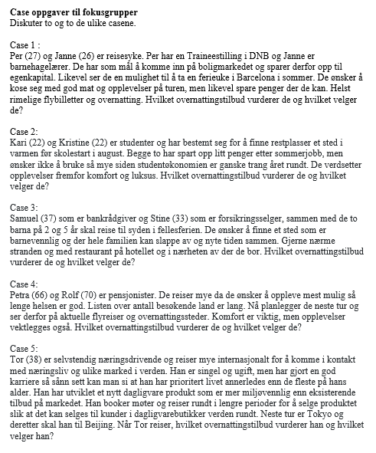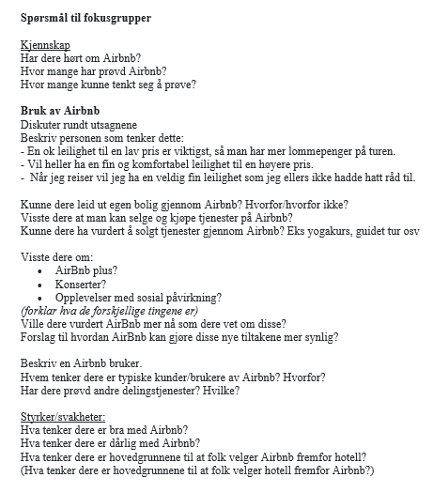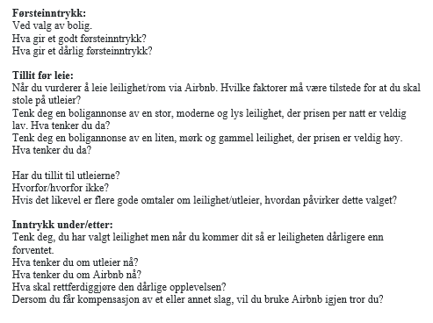

Vedlegg 10: Funn fokusgrupper

FUNN FOKUSGRUPPER
FOKUSGRUPPE 1 | FOKUSGRUPPE 2 | FOKUSGRUPPE 3
Case 1:  Vurderer hotell men ender opp med Airbnb. Viktig å kutte bokostnadene, få større rom og lage mat. De ender opp med Airbnb pga prisene i Barcelona. | Case 1:  Rimelige hotell, restplasser og bookingsider nevnes. De fleste ender opp med Airbnb. Det nevnes at Airbnb og hostell passer for prissensitive reisende. | Case 1:  Airbnb, hotell, hostell og charter nevnes. Det nevnes at de er prissensitive, men hostell er ikke fint nok. På Airbnb er enklere og de kan spare penger på å lage mat selv.
Case 2:  Bo hos bekjente, restplass og hostell nevnes. Lav kostnad er viktig fordi de er studenter. Noen er fast bestemt på at de velger hostell. | Case 2:  Alle tror at de kommer til å ende opp med hostell. Dette grunnet alder, lite penger og for å møte nye mennesker. Det sies også at god standard og rengjøring ikke er så viktig. Opplevelser med andre vektlegges. | Case 2:  De tror at de ender opp med hostell som er typisk backpacking opplevelse. De ønsker å bruke minst mulig penger og de kan møte nye mennesker og være med på aktiviteter hostellene tilbyr.
Case 3:  Ender med TUI hotell, men et annet alternativ til hotell var å leie leilighet eller hus. Da man kan lage mat selv fremfor å spise på restaurant. | Case 3:  Alle tror de ender opp på en all inclusive familie resort. Reiseselskapet TUI går igjen. Det antas at de reisende har god økonomi. | Case 3:  Airbnb og hotell nevnes, men de velger hotell. Dette pga god økonomi. Hotellet er barnevennlig med restaurant, barneclub og basseng.
Case 4:  Overnatting med høy komfort på hotell eller i leilighet, samt kort vei til fasiliteter. Cruise nevnes | Case 4:  Reisebyrå assosieres med den eldre generasjonen. Dette grunnet enkelthet, hjelp og tilrettelegging. Alle er enig om at de bor på hotell av gammel vane. | Case 4:  Komfort er viktig derfor velger de hotell. Det nevnes også charter for pensjonster der de slipper å tenke, og blir henta og kjørt dit de skal.
Case 5:  Enkelt hotellrom sentralt i byen. Ting må gå kjapt og enkelt. Hostell vil ikke være et alternativ siden han er businessmann. Noen sier «High class» pga status. | Case 5:  Her nevnes både hotell og airbnb. De tror han velger et business eller budget hotell som har møterom og er i nærheten av jobben. Noen tror han er en gjerrigknark pga jobbsituasjonen og at han derfor velger hostell. | Case 5:  De tror han velger Airbnb eller hotell nær flyplassen. Han velger hotell med konferanserom. Type business.

Vedlegg 11: Spørreundersøkelse

